黄石市下陆区新下陆街道办事处

2021年度部门决算公开说明

目  录

第一部分:部门基本情况

一、部门主要职责

二、部门机构设置情况

第二部分: 部门2021年部门决算表

一、收入支出决算总表

二、收入决算表

三、支出决算表

四、财政拨款收入支出决算总表

五、一般公共预算财政拨款支出决算表

六、一般公共预算财政拨款基本支出决算表

七、一般公共预算财政拨款“三公”经费支出决算表

八、政府性基金预算财政拨款收入支出决算表

九、国有资本经营预算财政拨款支出决算表

第三部分：部门2021年部门决算情况说明

一、收支总体情况说明

二、决算收入支出增减变化情况说明

三、财政拨款收入支出决算情况说明

四、一般公共预算财政拨款支出决算情况说明

五、一般公共预算财政拨款基本支出决算情况说明

六、一般公共预算财政拨款“三公”经费支出决算情况说明

七、机关运行费执行情况说明

八、政府采购支出情况说明

九、国有资产占用情况说明

十、其他情况

十一、预算绩效情况说明

第四部分：名词解释

一、部门主要职责

1、贯彻落实国家、省、市相关法律、法规、政策和区委、区政府的重大决策及工作部署，领导和组织辖区内各项工作，认真履行各项管理职能。

2、负责辖区党建和基层组织建设工作，加强社区党组织书记队伍，负责选配社区“两委班子”。

3、负责人民武装工作；负责辖区城市管理、房屋土地征收、公共服务、民政、司法、计划生育、人社等社会管理和服务工作，指导社区居民自治组织建设。

4、负责辖区社会稳定，办理群众来信来访，开展人民调解和社区网格化管理。

5、监督辖区内社区资源、资产、资金的管理使用。建立健全社区财务管理制度，推进社区财务规范化管理。

6、负责森林防火、防汛抗旱及安全生产工作。协助开展食品药品监管、公共卫生服务工作。

7、负责协调辖区单位广泛参与社区建设及社会化管理工作，指导社区与辖区单位签订共驻共建协议，实现辖区单位与社区共驻共建、资源共享。

8、指导社区整合各种资源，服务项目建设，协助城市建设；充分调动社区广大党员、群众的积极性，全面参与社区建设。

9、完成上级交办的其他任务。

**二、部门机构设置情况**

1、机构设置情况：

 2021年7月，根据《黄石市下陆区机构改革方案》等文件精神，设立了新下陆街道党工委和街道办事处，街道党工委主要职责是抓党建、抓治理、抓服务。街道办事处负责本辖区公共管理、公共服务、公共安全等各项行政管理工作。根据有关法律、法规规定，街道主要履行下列职责：（1）加强基层党建。（2）统筹区域发展。（3）组织公共服务。（4）实施综合管理。（5）动员社会参与。（6）指导社区自治。（7）维护公共安全。（8）承担区委、区政府交办的其他工作。内设党政综合办公室（人大办公室）、政法办公室（应急办公室）、社会事务办公室（民政办公室）。下属事业单位：1、便民服务中心（综合文化站）。2、社会治安综合治理服务中心。3、城市治理服务中心。

 2、编制情况：核定新下陆街道办事处行政编制11名、事业编制16名。设党政领导职数7名，设中心主任各1名（副科级）。现在新街办实有正式职工人数22人，其中：行编10人、事业编12人。退伍安置人员1人，临时聘用人员53人。

**第二部分: 部门2021年部门决算表**

1、收入支出决算总表

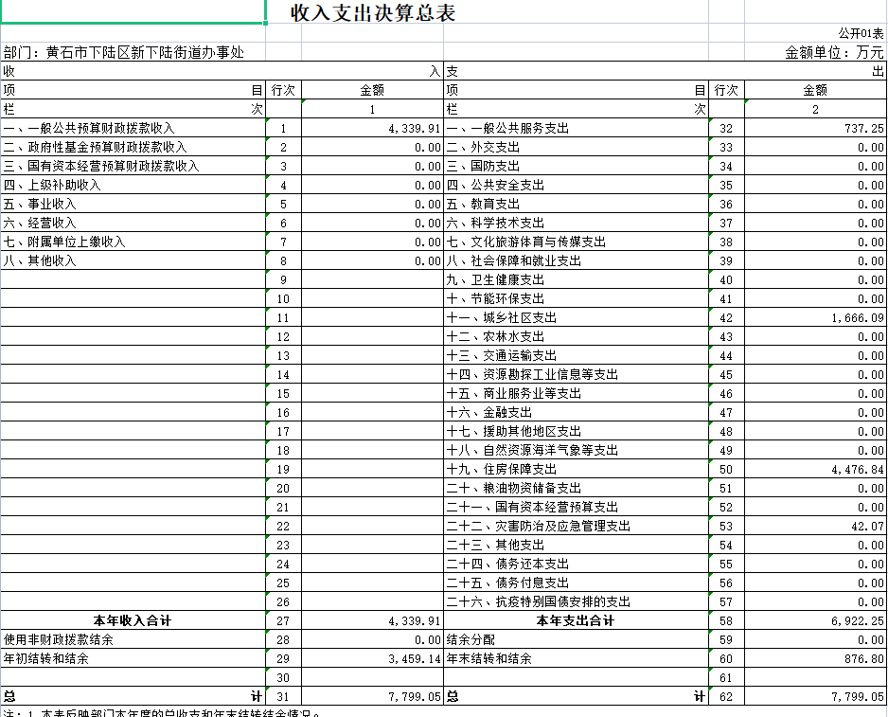

2、收入决算表

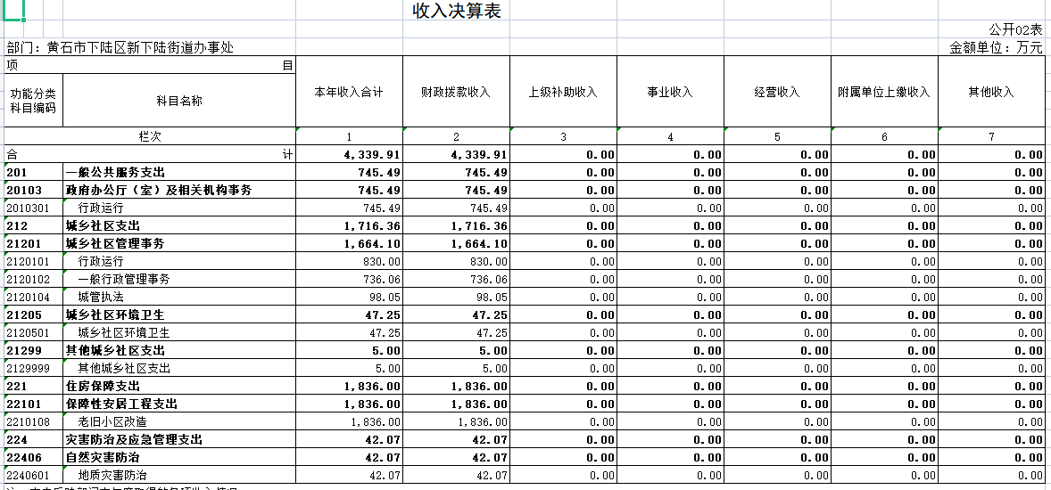

3、支出决算表

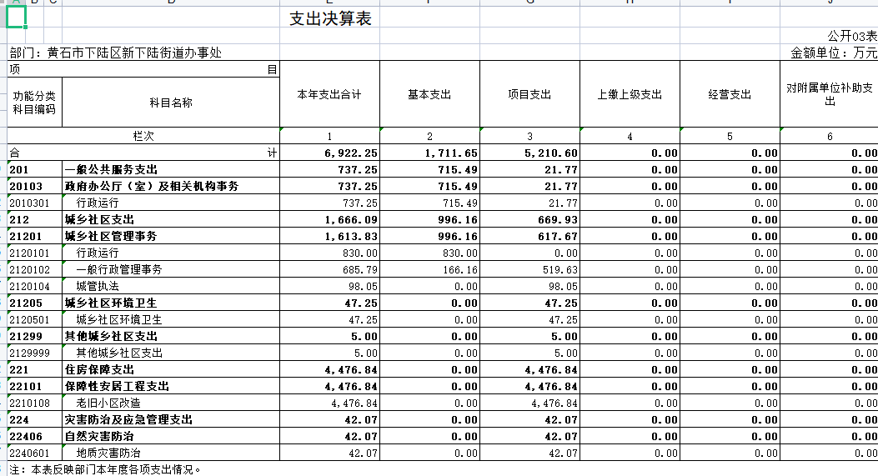

4、财政拨款收入支出决算总表

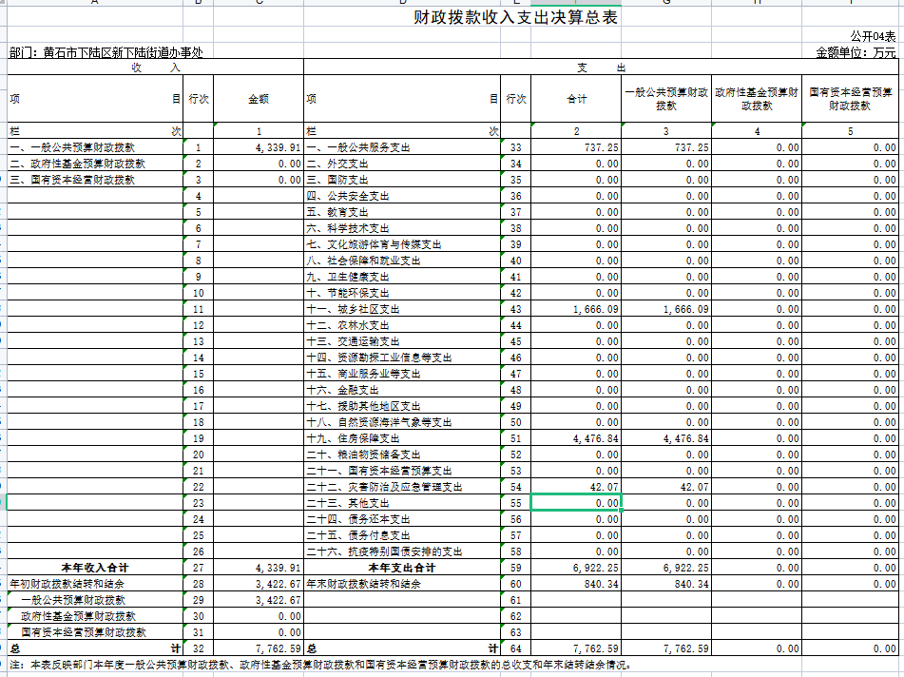

5、一般公共预算财政拨款支出决算表

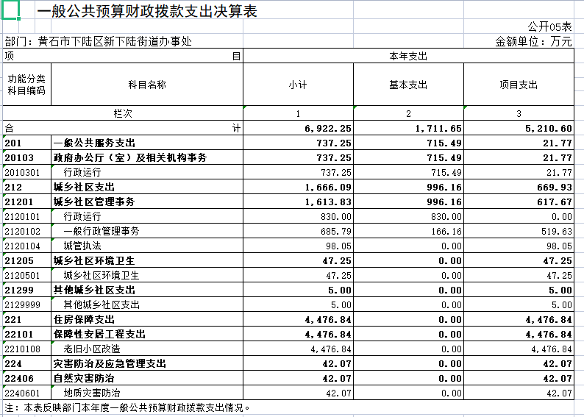

6、一般公共预算财政拨款基本支出决算表

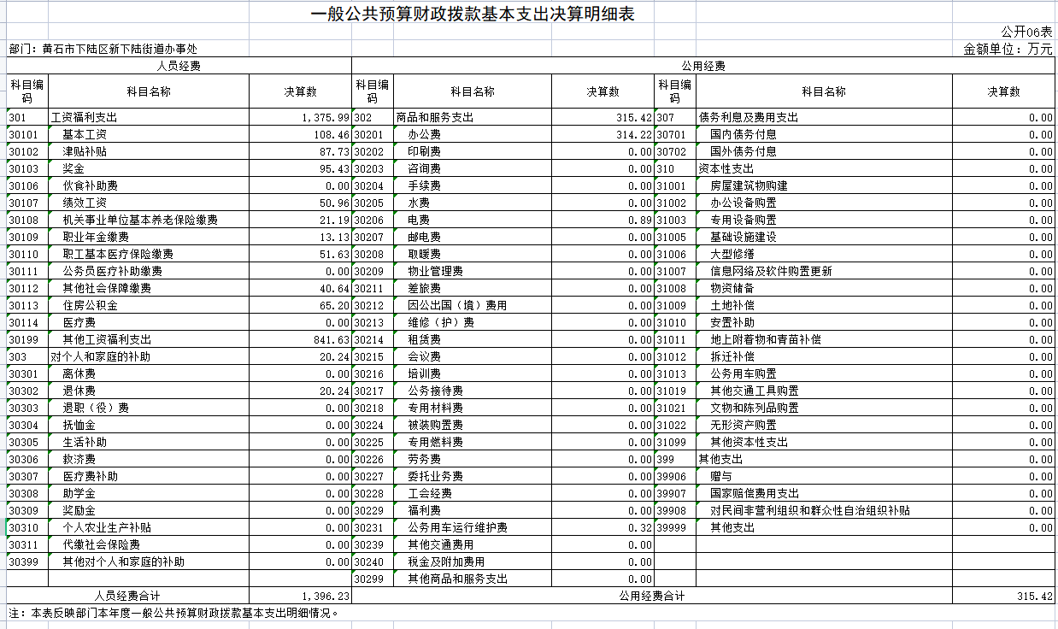

7、财政拨款“三公”经费支出决算表

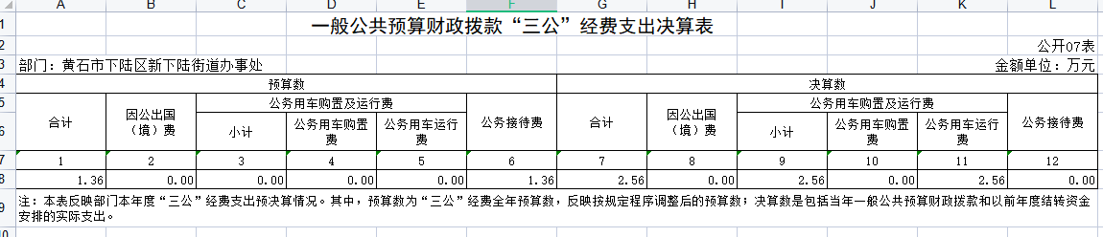

8、政府性基金预算财政拨款收入支出决算表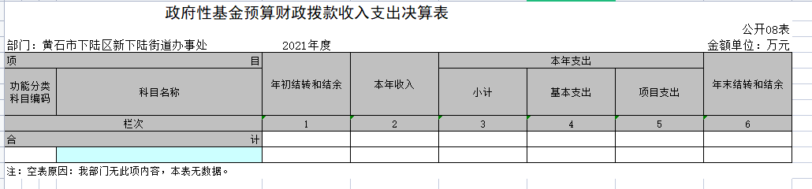

9、国有资本经营预算财政拨款支出决算表

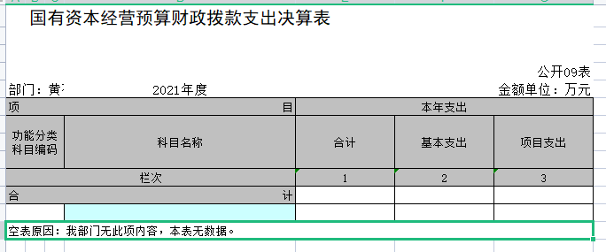

**第三部分：部门2021年部门决算情况说明**

**一、收支总体情况说明**

下陆区新下陆街道办事处2021年度决算总收入合计4339.91万元，较2020年度决算总收入4465.71万元下降了125.8万元，2021年度决算总支出合计6922.25万元，较2020年度决算总支出1049.58万元增加了5872.67万元，原因是社会事务向基层转移社会事务专项工作经费增加。

**二、2021年度决算收入支出增减变化情况**

下陆区新下陆街道办事处2021年度决算收入合计4339.91万元，其中：财政拨款收入4339.91万元，占总收入的100%，其他收入0万元，占总收入的0%。2021年决算收入较上年收入4465.71万元下降了125.8万元，降幅2.82%，原因是厉行节约减少办公经费支出。决算收入与年初预算数837.32万元相比增加3502.59万元，主要原因是住房保证支出未纳入年初预算支出内。

下陆区新下陆街道办事处2021年度支出6922.25万元，其中：基本支出1171.65万元，占总支出的16.92%；项目支出5210.60万元，占总支出的75.27%。今年总支出较上年总支出1,049.58万元增加了5,872.67万元，增幅559.52%，主要原因是社区工作经费在街办开支，增加了老旧小区改造专项资金支出。年底决算支出较年初预算支出837.32万元多6084.93万元，主要原因是住房保证支出未纳入年初预算支出内，社区工作经费在街办开支，增加了办公成本。

三**、2021年财政拨款收入支出决算情况说明**

下陆区新下陆街道办事处2021年财政拨款收入总计4,339.91万元，同比减幅2.82%，2021年财政拨款支出总计6,922.25万元，同比相比增幅559.52%。原因是社区工作经费在街办开支，增加了老旧小区改造专项资金支出。下陆区新下陆街道办事处2021年财政拨款收入总计4,339.91万元，财政拨款收入年初预算数为837.32万元，与2021年预算数相比增加3502.59万元,原因是住房保证支出未纳入年初预算支出内。

四**、2021年一般公共预算财政拨款支出决算情况说明**

下陆区新下陆街道办事处2021年一般公共预算财政拨款支出年末支出决算数为6922.25万元，与2021年预算数837.32万元相比增加6084.93万元,主要原因是住房保证支出未纳入年初预算支出内，社区工作经费在街办开支，增加了办公成本；较2020年决算数1043.04万元增加668.61万元，上涨64.1%，原因是社区工作经费在街办开支，增加了办公成本。

按支出功能分类，一般公共服务支出737.25万元；城乡社区支出1666.09万元；住房保障支出4476.84万元；灾害防治及应急管理支出42.07万元。

五**、2021年一般公共预算财政拨款基本支出决算情况说明**

下陆区新下陆街道办事处2021年一般公共预算财政拨款基本支出1711.65万元。其中：人员经费支出1396.23万元。人员经费主要包括：基本工资、津贴补贴、奖金、社会保险缴费、离退休费、医疗费、住房公积金、职业年金、机关事业单位养老保险等支出。日常公用经费支出315.42万元。日常公用经费主要包括：办公费、印刷费、水费、电费、邮电费、物业管理费、差旅费、维修（护）费、租赁费、会议费、培训费、公务接待费、劳务费、工会经费、福利费、公车运行维护费、其他交通费、其他商品和服务支出、办公设备购置等。主要原因是社区工作经费在街办开支，增加了老旧小区改造专项资金支出。

基本支主要用于：

（1）工资及福利支出1375.99万元，主要用于职工基本工资、津贴、补贴、奖金、社会保障缴费支出；

（2）商品及服务支出315.42万元，主要用于办公费用、印刷费、水电费、电话费、劳务费、工会福利费、燃油费、交通费、招待费、专项经费等支出；

（3）对个人和家庭的补助支出20.24万元；主要用于退休费等支出；

六**、一般公共预算财政拨款“三公”经费支出决算情况说明**

2021年度“三公”经费支出2.56万元，较年初预算1.36万元增加1.2万元，系车辆运行维护费增加2.56万元，公务接待费减少1.36万元，车辆运行维护费增加原因是未将公务用车购置及运行维护费纳入年初预算，公务接待费减少是疫情原因部分业务未开展。较上年决算数4.59减少了2.03万元，原因是本年度较上年度厉行节约，公务用车及运行维护费减少。其中：

1.因公出国支出0万元，出国组数为0次，出国人数为0人，与年初预算数持平，原因是本年度无出国计划；与上年决算数持平，原因是上年度无出国计划。

2.公务用车购置及运行维护费支出决算数为2.56万元，与2021年预算数0万元相比增加2.56万元，主要原因是未将公务用车购置及运行维护费纳入年初预算；与2020年支出决算数4.59万元，减少2.03万元，原因是本年度较上年度厉行节约，公务用车及运行维护费减少。其中：

（1）公车购置费0万元，购买0辆，较年初预算持平，原因是本单位无公车购置计划；与上年决算数持平，原因是上年度也未购置车辆。截止2021年12月31日，本单位车辆保有量4辆，与年初预算数持平，与上年决算数持平，原因是21年未购置公车。

（2)公务用车运行维护费2.56万元，与2021年预算0万元相比增加2.56万元，系车辆运行维护费增加2.56万元，原因是未将公务用车购置及运行维护费纳入年初预算；与2020年支出决算数4.59万元，减少2.03万元，原因是本年度较上年度厉行节约，公务用车及运行维护费减少。

3.公务接待费0万元，较年初预算1.36万元减少1.36万元，原因是本年度因疫情原因未开展公务接待活动；较上年决算数减少1.36万元，原因是本年度因疫情原因未开展公务接待活动，导致未产生接待费用。

七**、机关运行经费执行情况说明**

2021年机关运行经费315.42万元，与2021年预算60.49万元相比增加254.93万元，主要原因是社区工作经费在街办开支。与2020年决算数37.19万元相比增加了278.23万元，主要原因是社区工作经费在街办开支，而20年社区工作经费不在在街办开支。

主要用于办公费314.22万元、电费0.89万、公车运行维护费0.32万元。

八**、政府采购执行情况说明**

2021年度我单位政府采购预算计划金额13,305.20万元，其中一般公共预算13,305.20万元，其他资金0万元；主要用于购买货物类28.2万元、工程类13241万元、服务类36万元。政府采购授予中小企业合同总额13,305.20万元，占政府采购合同总额的100%；其中：授予小微企业合同金额13,305.20万元，占政府采购支出总额的100%。

2021年度我单位政府实际采购金额2,854.89万元，其中一般公共预算2,854.89万元，其他资金0万元；主要用于购买货物类29.12万元、工程类2,814.98万元、服务类10.80万元。2021年政府采购授予中小企业合同总额2,854.89万元，占政府采购合同总额的100%；其中：授予小微企业合同金额2,854.89万元，占政府采购支出总额的100%。

政府采购支出总额比2020年度16.81万元增加2838.08万元，增幅16883.28%，主要原因去年老旧小区改造工程实施。

九**、国有资产占用情况说明**

2021年度我单位共占有车辆数4台，其中：机要通信用车1台，应急保障用车0台，执法执勤用车3台，特种专用技术用车0台，其他用车2台；单价50万元以上通用设备0台；单价100万元以上专用设备0台。

十、**其他情况**

我单位无举借政府债务情况、无扶贫专项资金情况、无政府性基金预算收支情况、无财政专项支出情况、无专项转移支付情况。

十一、**预算绩效工作开展情况**

**（一）预算绩效管理工作开展情况**

根据预算绩效管理要求，我单位组织对2021年度一般公共预算项目支出全面开展绩效自评，共涉及项目1个，资金200万元（其中：一般公共预算拨款200万元，其他资金0万元，上年结余结转0万元），占一般公共预算项目支出总额的100%。从评价情况来看，2021年各项目绩效目标基本完成，项目立项程序完整、规范，绩效目标明确。预算编制合理，预算执行及时、有效；项目支出绩效自评结果较好，绩效管理水平不断提高，绩效指标体系建设逐渐丰富和完善。

根据预算绩效管理的要求，一是认真组织开展项目支出绩效评价和部门整体支出绩效评价工作，并充分运用绩效评价结果，调整设置的指标体系和绩效目标，加快建立绩效导向的预算管理制度。二是在预算执行中，依据绩效目标对项目资金运行状况及绩效目标的预期实现程度开展了一次绩效监控，确保预算绩效目标的实现。三是在预算编制中，认真梳理项目活动，依据项目活动明确项目绩效目标、量化关键绩效指标，将预算绩效评价结果作为预算安排的依据，提高预算绩效目标申报的及时性与规范性。四是完善绩效报告与公开制度，推动绩效信息公开，自觉接受社会监督。

我单位整体支出预算执行率为100%，执行情况良好，2021年部门整体支出绩效目标基本完成：

|  |  |  |  |  |  |  |  |  |
| --- | --- | --- | --- | --- | --- | --- | --- | --- |
| 2021年下陆区部门整体支出绩效自评表 | | | | | | | | |
| 填报单位（盖章）： | |  | | | 填报日期：2022.3.31 |  | | |
| 单位名称 | | 新下陆街道办事处 | | | | 评价年度 | | 2021年 |
| 基本支出决算数总额 | | | |  | 项目支出决算数总额 |  | | |
| 部门整体支出总额预算执行情况（万元） | | | | 执行数（A） | 预算数（B） | 执行率（A/B） | | |
| 6922.25万元 | 837.32万元 | 826.71% | | |
| **一级**  **指标** | **二级**  **指标** | **三级指标** | **分值** | **指标说明** | **评分标准** | **年初目标值** | **实际完成值** | **得分** |
| 投入 | 预算执行（35分） | 预算  完成率  （10分） | 10 | 预算完成率=（预算完成数/预算数）×100%，用以反映和考核部门（单位）预算完成程度。  预算完成数：部门（单位）本年度实际完成的预算数。  预算数：财政部门批复的本年度部门（单位）预算数。 | 预算完成率＝100%的，得10分。  预算完成率≥95%的，得9分。  预算完成率在90%（含）和95%之间，得8分。  预算完成率在85%（含）和90%之间，得7分。  预算完成率在80%（含）和85%之间，得6分。  预算完成率在70%（含）和80%之间，得4分。  预算完成率＜70%的，得0分。 | 6922.25万元 | 837.32万元 | 10 |
| 预算调整率  （10分） | 10 | 预算调整率=（预算调整数/预算数）×100%，用以反映和考核部门（单位）预算的调整程度。  预算调整数：部门（单位）在本年度内涉及预算的追加、追减或结构调整的资金总和（因落实国家政策、发生不可抗力、上级部门或本级党委政府临时交办而产生的调整除外）。  预算包括一般公共预算与政府性基金预算。 | 预算调整率绝对值≤5%，得10分。  预算调整率绝对值＞5%的，每增加0.1个百分点扣0.1分，扣完为止。 | 6922.25万元 | 837.32万元 | 4 |
| 支出进度率  （10分） | 10 | 支出进度率=（实际支出/支出预算）×100%，用以反映和考核部门（单位）预算执行的及时性和均衡性程度。  半年支出进度＝部门上半年实际支出/（上年结余结转+本年部门预算安排+上半年执行中追加追减）*100%。  前三季度支出进度＝部门前三季度实际支出/（上年结余结转+本年部门预算安排+前三季度执行中追加追减）*100%。 | 半年进度：进度率≥45%，得4分；进度率在40%（含）和45%之间，得2分；进度率＜40%，得0分。  前三季度进度：进度率≥75%，得6分；进度率在60%（含）和75%之间，得4分；进度率＜60%，得0分。 | 6922.25万元 | 837.32万元 | 10 |
| 投入 | 预算执行（35分） | 预算编制准确率（5分） | 5 | 部门预算中除财政拨款外的其他收入预算与决算差异率。  预算编制准确率＝其他收入决算数/其他收入预算数×100%-100%。 | 预算编制准确率≤20%，得5分。  预算编制准确率在20%和40%（含）之间，得3分。  预算编制准确率＞40%，得0分。 | 0万元 | 0万元 | 5 |
| 过程 | 预算管理（20分） | “三公”经费控制率  （5分） | 5 | “三公”经费控制率=（“三公”经费实际支出数/“三公”经费预算安排数）×100%，用以反映和考核部门（单位）对“三公”经费的实际控制程度。 | 三公经费控制率 ≤100%，得5分，每增加0.1个百分点扣0.5分，扣完为止。 | 2.56万元 | 1.36万元 | 1 |
| 资产管理规范性  （5分） | 5 | 部门（单位）资产管理是否规范，用以反映和考核部门（单位）资产管理情况。  1.新增资产配置按预算执行。  2.资产有偿使用、处置按规定程序审批。  3.资产收益及时、足额上缴财政。 | 全部符合5分，有1项不符扣2分,扣完为止。 |  |  | 5 |
| 资金使用合规性  （10分） | 10 | 部门（单位）使用预算资金是否符合相关的预算财务管理制度的规定，用以反映和考核部门（单位）预算资金的规范运行情况。  1.符合国家财经法规和财务管理制度规定以及有关专项资金管理办法的规定；  2.资金的拨付有完整的审批程序和手续；  3.重大项目开支经过评估论证；  4.符合部门预算批复的用途；  5.不存在截留、挤占、挪用、虚列支出等情况。 | 全部符合10分,有1项不符扣2分，扣完为止。 |  |  | 10 |
| 效  果 | 运行效益（45分） | 行政运行经济性 | 5 | 现行行政运行经费支出预算编制方法的行政运行成本。 | 可使行政运行成本最经济为5分，可使行政运行成本较合理为3分，一般为2分，不合理为0分。 |  |  | 5 |
| 行政运行有效性 | 5 | 行政运行经费支出能否保障部门正常运行。 | 正常运行的得5分，基本正常得3分，不能正常运行的不得分。 |  |  | 5 |
| 专项运行经济效益 | 10 | 项目资金运行产生的经济效益 | 经济效益显著得10分；一般得5分，下降不得分。 |  |  | 10 |
| 专项运行社会效益 | 10 | 项目资金运行产生的社会效益 | 社会效益显著得10分；一般得5分；否则不得分。 |  |  | 10 |
| 效  果 | 运行效益（45分） | 专项运行可持续影响 | 15 | 1.项目完成后有经费安排能满足项目持续运行需要；  2.项目完成后有制度保障项目持续运行需要；  3.项目完成后有明确的项目管理机构、负责人对项目后继管理负责，满足持续运行需要。 | 全部符合15分,有1项不符扣5分，扣完为止。 |  |  | 15 |
| **评价结论（优、良、中、差）：优** | | | | | | **总分** | | 90 |

1. **部门决算中项目绩效自评结果**

1.社会事务专项经费经费绩效自评：

项目全年预算数为200万元，其中：一般公共预算财政拨款200万元。执行数为200万元，完成预算100%。

主要产出和效益：1.促进辖区经济增长和基础建设；2.维护辖区信访工作稳定率；3.保证辖区内环境环境卫生；4.优化辖区营商环境。

产出指标：群众满意度90%。

下一步改进措施：结合以往年度实际情况，科学测算相关工作经费预算，进一步提高预算编制的准确性。

|  |  |  |  |  |  |  |  |  |  |
| --- | --- | --- | --- | --- | --- | --- | --- | --- | --- |
| 项目名称 | | 新街办社会事务专项经费 | | | | | | | |
| 主管部门 | | 党政综合办 | | | 项目实施单位 | | | 新下陆街道办事 | |
| 项目类别 | | 1、部门预算项目☑ 2、上级专项□ | | | | | | | |
| 项目属性 | | 1、持续性项目☑ 2、新增性项目□ | | | | | | | |
| 项目类型 | | 1、常年性项目☑ 2、延续性项目□ 3、 一次性项目□ | | | | | | | |
| 预算执行情况  (万元)  (20分) | |  | 预算数(A) | 执行数(B) | | 执行率(B/A) | 得分  (20分*执行率) | | |
| 年度财政 资金总额 | 200 | 200 | | 100 | 20 | | |
| **年**  **度**  **绩**  **效**  **目**  **标**  **1**  **(XX分 )** | **一级 指标** | **二级指标** | **三级指标** | | | 年初目标值  (A) | 实际完成值  (B) | | 得分 |
| **产出**  **指标** | 数量指标 | 森林防火、信访维稳 | | | 100% | 100% | | 10 |
| 质量指标 | 坚持依法依规管理 | | | 长期 | 长期 | | 10 |
| 时效指标 | 重大信访事件办结率90% | | | 90% | 90% | | 10 |
| 成本指标 | 完成任务的同时，控制成本 | | | 长期 | 长期 | | 10 |
| **效益 指标** | 经济效益指标 | 促进辖区经济增长和基础建设 | | | 长期 | 长期 | | 10 |
| 社会效益指标 | 维护辖区信访工作稳定率 | | | 长期 | 长期 | | 10 |
| 生态效益指标 | 保证辖区内环境环境卫生 | | | 长期 | 长期 | | 10 |
| 可持续影响指标 | 优化辖区营商环境 | | | 长期 | 长期 | | 10 |
| **满意**  **度指**  **标** |  | 群众满意度 | | | 全年无进京赴省事件。 | 全年无进京赴省事件。 | |  |
|  |  | | |  |  | |  |
| **年度 绩效 目标**  **2** |  |  |  | | |  |  | |  |
| …… |  |  |  | | |  |  | |  |
| **总分** | 100 | | | | | | | | |
| **偏差大或目标未完成原因分析** | 无 | | | | | | | | |
| **改进措施及 结果应用方案** | 无 | | | | | | | | |

**（三）绩效评级结果应用情况**

1.部门绩效评价结果应用情况

加强绩效评价结果应用，我单位将绩效自评结果作为以后年度该项目预算编制和安排财政资金的重要参考依据；将绩效自评结果按照要求向社会公开，自觉接受社会监督。

2.部门绩效评价结果拟应用情况

我单位将绩效自评结果与2021年预算编制相结合，对实施效果好的项目优先保障项目资金预算，并在编制预算的过程中，对绩效目标及指标进行梳理完善，完成绩效指标编制自评工作。同时加强内部控制管理，建立项目绩效考核机制，促进项目产出及效益提升，将绩效管理工作落到实处。

**第四部分、名词解释**

一、财政拨款收入：指财政部门当年拨付的资金。

二、事业收入：指事业单位开展专业业务活动及辅助活动所取得的收入。

三、经营收入：指事业单位在专业业务活动及其辅助活动之外开展非独立核算经营活动取得的收入。

四、其他收入：指除上述“财政拨款收入”、“事业收入”、“经营收入”等以外的收入。

五、用事业基金弥补收支差额指事业单位在当年的“财政拨款收入”、“事业收入”、“经营收入”、“其他收入”不足以安排当年支出的情况下，使用以前年度积累的事业基金（事业单位当年收支相抵后按国家规定提取、用于弥补以后年度收支差额的基金）弥补本年度收支缺口的资金。

六、年初结转和结余：指以前年度尚未完成、结转到本年 按有关规定继续使用的资金。

七、结余分配：指事业单位按规定提取的职工福利基金、事业基金和缴纳的所得税，以及建设单位按规定应交回的基本建设竣工项目结余资金。

八、年末结转和结余：指本年度或以前年度预算安排、因客观条件发生变化无法按原计划实施，需要延迟到以后年度按有关规定继续使用的资金。

九、基本支出：指为保障机构正常运转、完成日常工作任务而发生的人员支出和公用支出。

十、项目支出：指在基本支出之外为完成特定行政任务和事业发展目标所发生的支出。

十一、经营支出：指事业单位在专业业务活动及其辅助活动之外开展非独立核算经营活动发生的支出。

十二、“三公”经费：纳入财政预决算管理的“三公”经费，是指各部门用财政拨款安排的因公出国（境）费、公务用车购置及运行费和公务接待费。其中，因公出国（境）费反映单位公务出国（境）的国际旅费、国外城市间交通费、住宿费、伙食费、培训费、公杂费等支出；公务用车购置及运行费反映单位公务用车车辆购置支出（含车辆购置税）及租用费、燃料费、维修费、过路过桥费、保险费、安全奖励费用等支出；公务接待费反映单位按规定开支的各类公务接待（含外宾接待）支出。

十三、机关运行经费：为保障行政单位（含参照公务员法管理的事业单位）运行用于购买货物和服务的各项资金，包括办公及印刷费、邮电费、差旅费、会议费、福利费、日常维修费、专用材料及一般设备购置费、办公用房水电费、办公用房取暖费、办公用房物业管理费、公务用车运行维护费以及其他费用。